BV | RMC Copilot
Relatório de Análise Individual de Recursos — SRV-DASHPRD01
Classificação: PÚBLICO

Relatório de Análise Individual de Recursos — SRV-DASHPRD01
Campo | Valor
Solicitação | SOL1809645
Servidor / VM | SRV-DASHPRD01
Recurso | Disco (Partição E:)
Período histórico | 90 dias
Período analisado | 20/03/2026 a 17/06/2026
Solicitante | Eduardo Barbosa
Analista | Francisco Alves
Origem dos dados | cli/local_simulado

1. Resumo Executivo
A análise do recurso Disco (Partição E:) da VM SRV-DASHPRD01 indica cenário crítico de capacidade. O uso médio foi de 89.87 GB (89.87%), o P95 foi de 93.19 GB (93.19%) e a previsão de 90 dias aponta 99.71 GB (99.71%). O comportamento viola ou se aproxima fortemente da margem de segurança de 80%.

2. Análise Técnica dos Gráficos
O gráfico de comparação e previsão deve ser usado para verificar se a linha de utilização se aproxima da capacidade total ou da margem de segurança. O gráfico de média móvel ajuda a diferenciar picos isolados de tendência real. A decomposição da série temporal evidencia tendência, sazonalidade e resíduos. O histograma mostra onde o recurso permanece concentrado na maior parte do tempo, e o gráfico de uso por hora identifica janelas recorrentes de maior consumo.

A. Comparação e Previsão
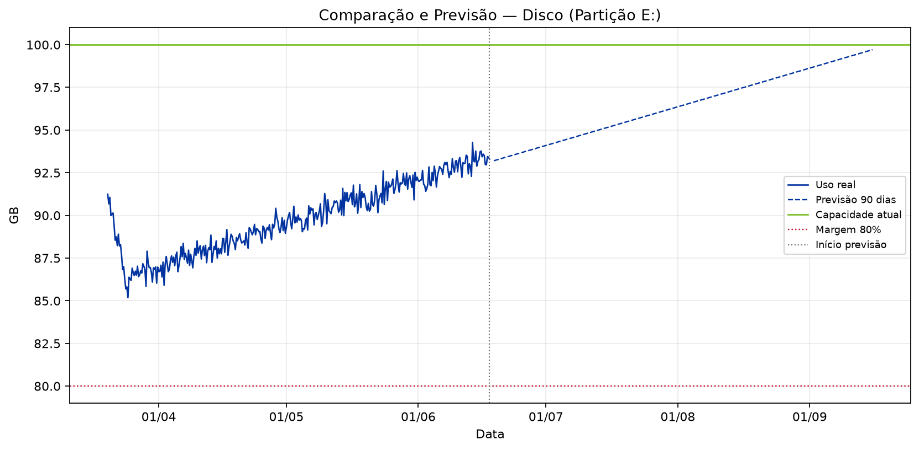

B. Histórico com Média Móvel
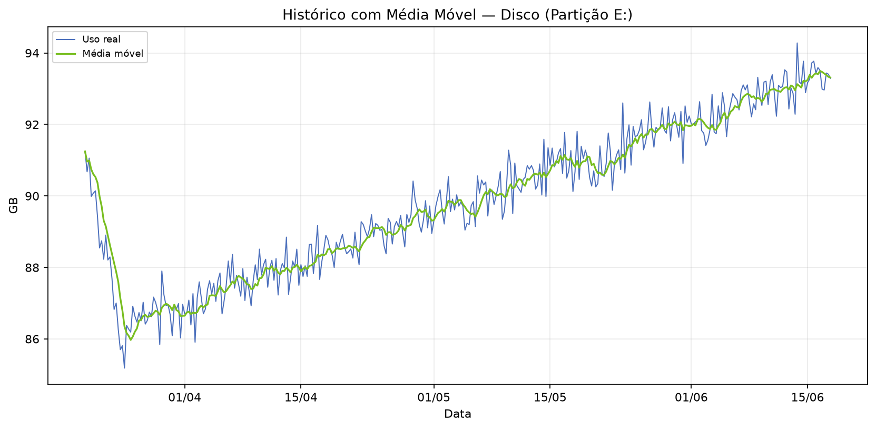

C. Decomposição da Série Temporal
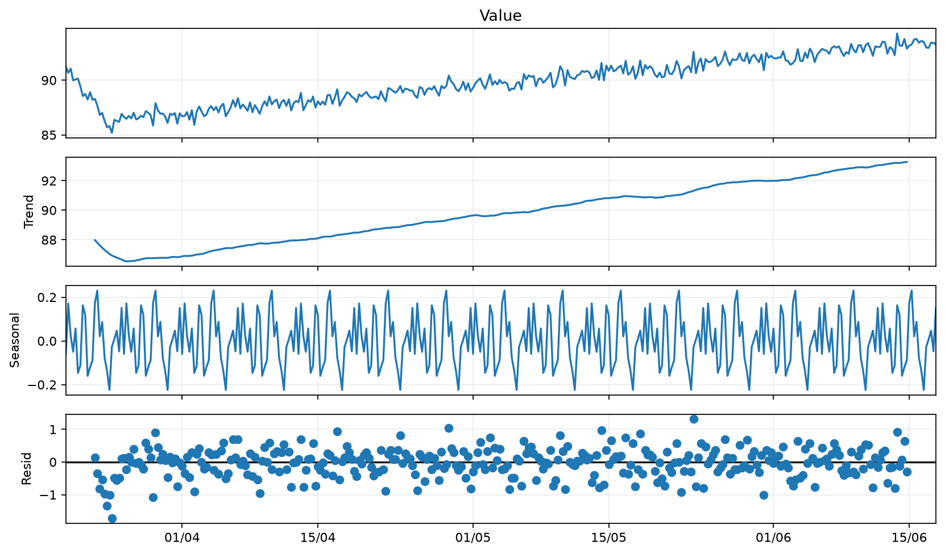

D. Distribuição de Uso
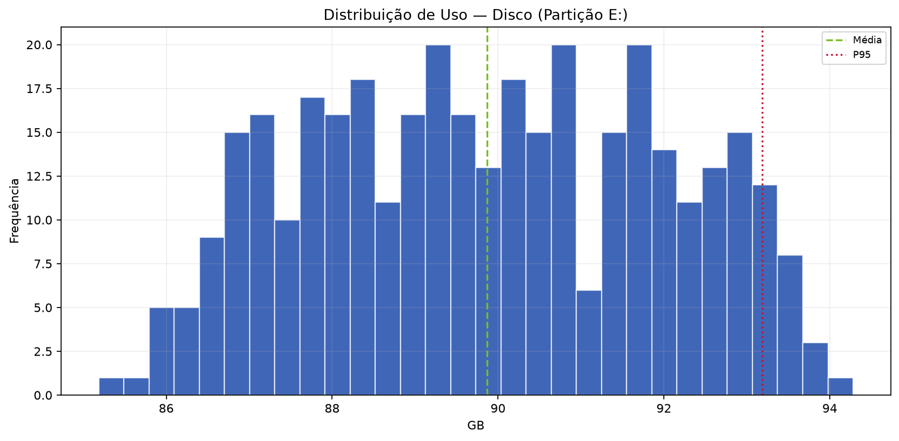

E. Uso Médio por Hora
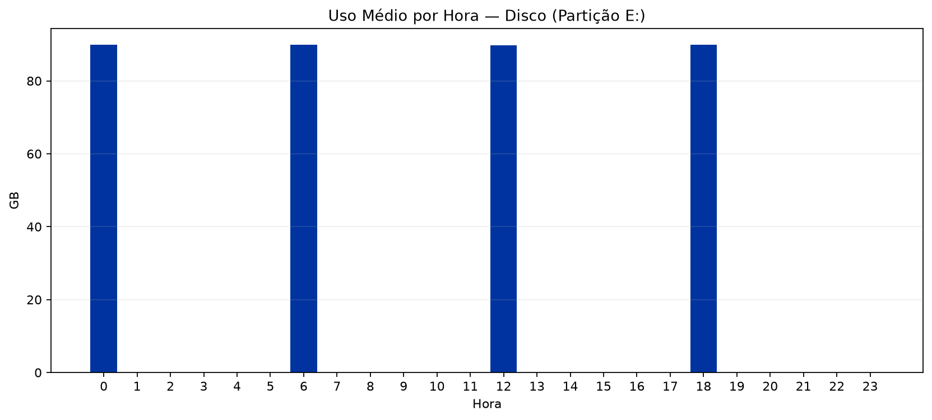

3. Análise Estatística
No período de 20/03/2026 a 17/06/2026, foram analisadas 360 amostras. A capacidade total considerada foi 100.00 GB e a margem de segurança de 80% equivale a 80.00 GB. Mínimo: 85.18 GB; média: 89.87 GB; mediana: 89.85 GB; P95: 93.19 GB; máximo: 94.28 GB. Previsões: 30 dias 95.32 GB (95.32%), 60 dias 97.52 GB (97.52%), 90 dias 99.71 GB (99.71%).
Métrica | Valor
Capacidade total | 100.00 GB
Margem de segurança (80%) | 80.00 GB
Uso mínimo | 85.18 GB
Uso médio | 89.87 GB (89.87%)
Mediana | 89.85 GB (89.85%)
Q1 | 88.14 GB
Q3 | 91.70 GB
P95 | 93.19 GB (93.19%)
Uso máximo | 94.28 GB (94.28%)
Forecast 30 dias | 95.32 GB (95.32%)
Forecast 60 dias | 97.52 GB (97.52%)
Forecast 90 dias | 99.71 GB (99.71%)
Diagnóstico | CRÍTICO
Ação recomendada | AUMENTAR RECURSO
Capacidade sugerida | 150.00 GB
Variação sugerida | 50.00 GB

4. Conclusão e Recomendação
Recomenda-se avaliar aumento do recurso Disco (Partição E:). Capacidade atual: 100.00 GB. Capacidade sugerida: 150.00 GB (variação estimada de 50.00 GB). A recomendação deve ser validada com o responsável da aplicação antes da alteração em produção.

5. Observações
- A LLM/Data+RAG não calcula os números: ela apenas transforma os indicadores calculados pelo motor estatístico em texto executivo.
- A margem de segurança usada foi de 80% da capacidade total.
- Forecast linear simples de 90 dias; usar como apoio, não como única fonte de decisão.

